Цели:
- расширить и уточнить представления детей о Великой Отечественной войне;
- воспитывать интерес к истории войны;
- воспитывать уважение к воинам-ветеранам;
- воспитание чувства патриотизма, чувство гордости за подвиги советского народа;
- познакомить учащихся с поэзией и песнями военных лет;
- способствовать развитию творческих способностей учащихся.

(Слайд 1) Учитель: - Ребята, сегодня наша страна празднует День Победы и чествует своих героев. Наш классный час посвящен Году Памяти и Славы - 75-летию Победы в Великой Отечественной войне 1941-1945 годов (учащиеся читают стихотворения.)
Июнь. Клонился к вечеру закат.
И теплой ночи разливалось море.
И раздавался звонкий смех ребят,
Не знающих, не ведающих горя.
Июнь! Тогда еще не знали мы,
Со школьных вечеров домой шагая,
Что завтра будет первый день войны,
А кончится она лишь в сорок пятом, в мае.
Война – жесточе нету слова,
Война – святее нету слова,
Война – печальней нету слова,
В тоске и мраке этих лет,
И на устах у нас иного
Еще не может быть и нет.
Началась война 22 июня 1941 года в 4 часа утра. (Слайд 2) Священная война.
На территории нашей страны, во всех уголках, миллионы людей вышли на улицы, чтобы услышать ….(Звучит голос Левитана.)
На борьбу с немецко-фашистскими захватчиками поднялся весь наш народ. На фронт уходили и старые, и молодые (слайд 3). Уходили мужья, сыновья, братья, сестры.
Год и месяц борьбы всенародной.
Даже пылью времен
Затянуть эту дату нельзя.
Поднималась страна
И на фронт уходила поротно,
Кумачовые звезды
На полотнах знамен унося.

От бескрайней равнины сибирской
До полесских лесов и болот
Поднимался народ богатырский,
Наш великий свободный народ.
Выходил он: свободный и правый,

Отвечая войной за войну,
Постоять за родную державу,
За могучую нашу страну!
В тылу оставались женщины, старики, дети. Немало выпало испытаний на их долю. Они рыли окопы, вставали к станкам, гасили на крышах зажигательные бомбы., выращивали хлеб, вязали теплые вещи для бойцов. . “Все для фронта, все для победы” — повсюду звучал девиз. ( Слайд 4)
Ушли на фронт родители
Отчизну защищать,
А нам - детишкам маленьким -
Картошку убирать.
Девчоночья бригада
Пять-двенадцать лет,
Но выполняли честно мы
Родительский завет …
Вязали варежки, носки,
На фронт их отсылали,
И тем победу над врагом
Коварным приближали.

Каждый совершал свой человеческий подвиг.

-Что такое подвиг? (Ответы детей).
В бескорыстном великом порыве души человек отдает себя людям, жертвуя всем. Бывает подвиг одного человека, двух, сотен, тысяч, а бывает подвиг народа. Такой подвиг совершил советский народ в годы Великой Отечественной войны.
Солдаты сражались во имя мира и мечтали о будущем мире в передышках между боями, в тесных землянках и холодных окопах. Они верили, что мир, спасенный от фашизма, будет прекрасен. Бойцы писали письма домой. Конвертов не хватало и бойцы складывали письма треугольниками.
Мама! Тебе эти строки пишу я,
Тебе посылаю сыновний привет,
Тебя вспоминаю, такую родную,
Такую хорошую — слов даже нет!

Читаешь письмо ты, а видишь мальчишку,
Немного лентяя и вечно не в срок
Бегущего утром с портфелем под мышкой,
Свистя беззаботно, на первый урок.

Мы были беспечными, глупыми были,
Мы все, что имели, не очень ценили,
А поняли, может, лишь тут, на войне:
Приятели, книжки, московские споры -
Все — сказка, все в дымке, как снежные горы...
Пусть так, возвратимся — оценим вдвойне..
Ученики складывают письма-треугольники.
Весь народ от мала до велика поднялся на защиту своей Родины. Героизм советских людей не поддается счету: битва за Москву, блокада Ленинграда, 200 дней и ночей Сталинграда, Курская дуга, битва за Днепр. (Слайд 5 )
Этого дня люди ждали 1418 дней. Более 27 млн советских людей погибли в этой страшной войне. Почтим их память минутой молчания. (Минута молчания – метроном.) (Слайд 6 )
.Сокрушая железо и камень
Он врага беспощадно громил!6
Над Рейхстагом победное знамя
Знамя правды своей водрузил!
Он прошёл через пламя и воду,
Он с пути не свернул своего.
Слава, слава народу-герою!
Слава армии славной его!
- С каждым годом война все дальше и дальше. Но своей жизнью мы обязаны советским солдатам
- Ребята, а как мы с вами можем быть достойны памяти тех, кто погиб, сражаясь за то, чтобы мы жили в мире, учились, играли? (Ответы детей)
Уже много лет назад отгремели последние залпы войны и над Землей воцарился мир. Среди нас осталось очень мало очевидцев тех событий, их активных участников.
Ветераны… С каждым годом их остается все меньше и меньше. Они, живые свидетели, способны поведать нам правду о той войне. Они живут среди нас, они нуждаются в нашей заботе. Помогите им, обратитесь к ним с добрым словом, ведь именно им мы обязаны своим существованием….( слайд 7)

День Победы наша страна празднует так же, как и в далеком уже 45-м. Этот праздник остается радостным и трагическим. Никогда не исчезнет из памяти народной гордость за Великую Победу, память о страшной цене, которую за нее заплатил наш народ.(слайд 8)
Мы здесь с тобой не потому, что дата,
Как злой осколок, память жжет в груди.
К могиле неизвестного солдата
Ты в праздники и будни приходи.
Он защитил тебя на поле боя,
Упал, ни шагу не ступив назад.
И имя есть у этого героя –
Великой Армии Простой солдат.

Итог классного часа:
-О чем мы сегодня говорили?
-Что вы запомнили?
-Что вас удивило?
-Что вам было известно?
- Ребята, подводя итог классного часа и опираясь на то, что мы сегодня узнали, можем ли мы сказать, что подвиг советского народа это подвиг наших родных и близких?
- Совершенно верно, так как они воевали за свою Родину, защищали свой родной край, защищали свою семью. Наш народ и сейчас способен на повторение подвига единения, братства и долга, который стал основным смыслом Великой Отечественной войны, закончившейся 75 лет назад.

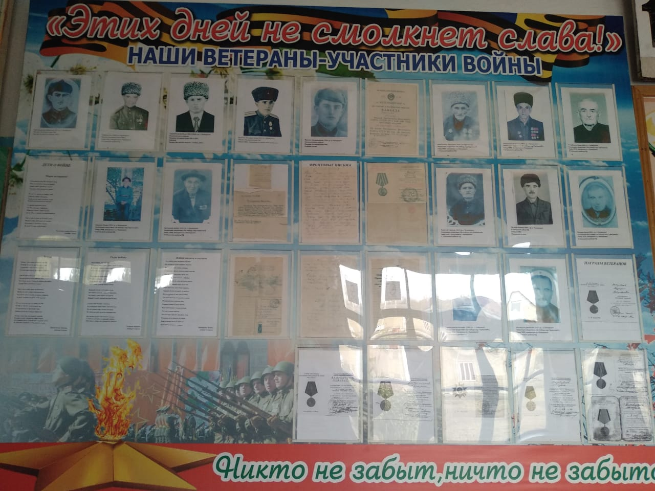

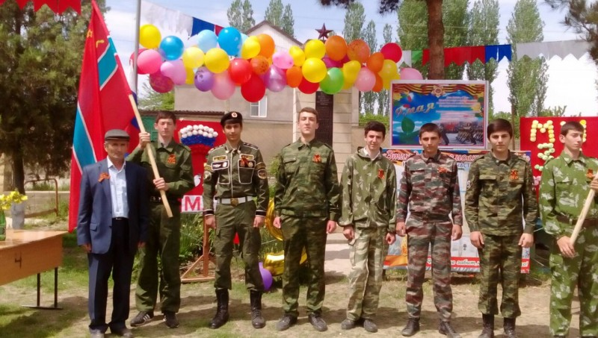
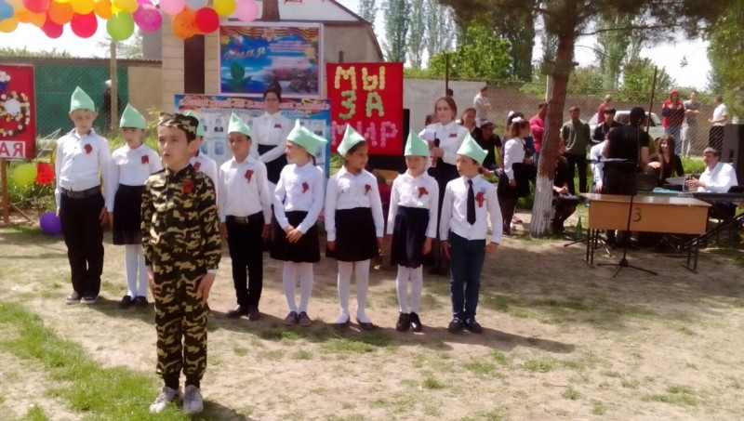
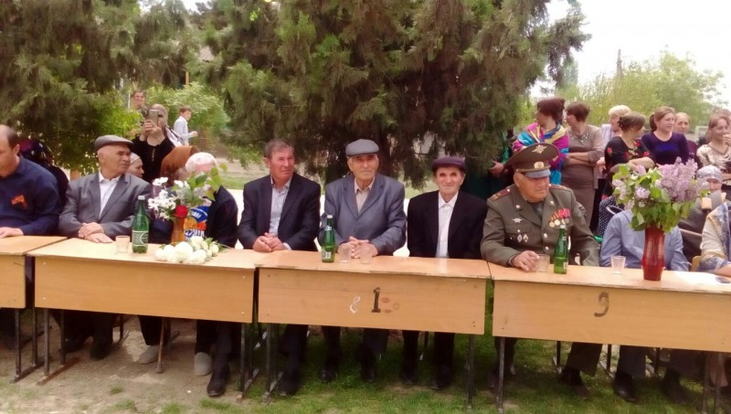
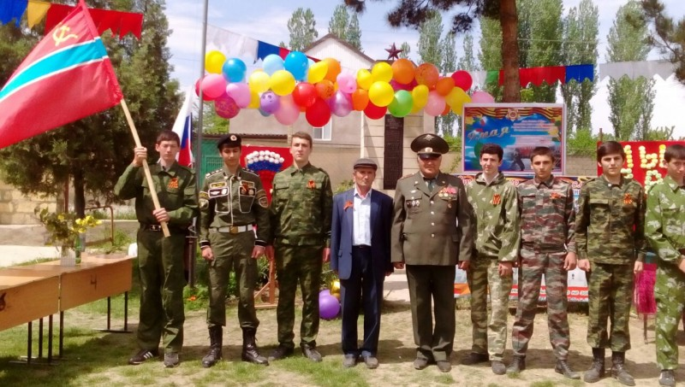
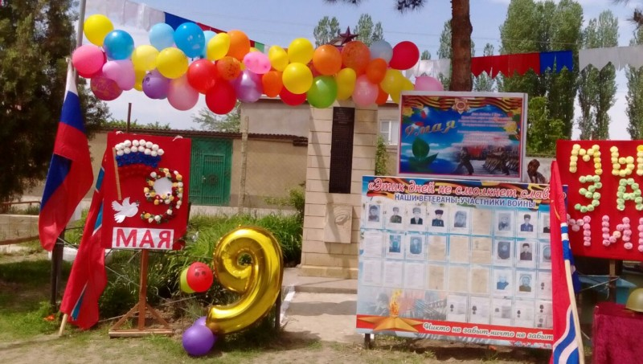
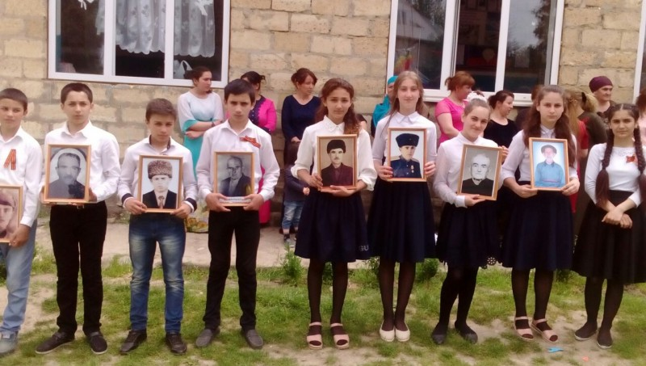
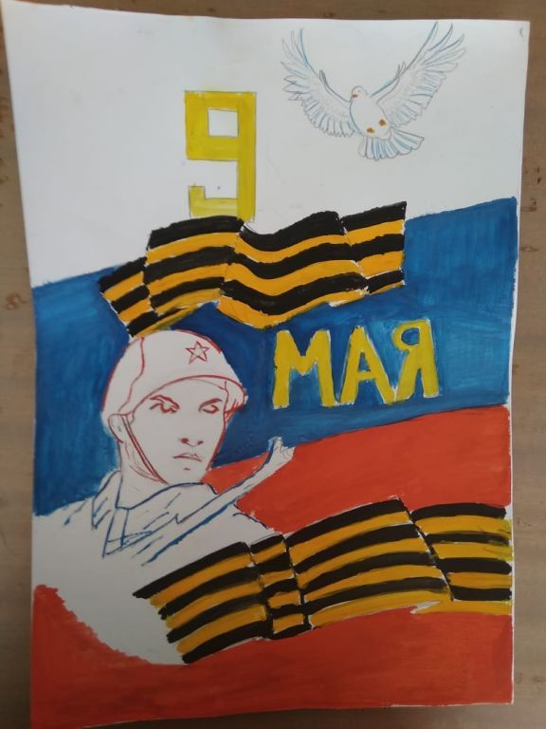
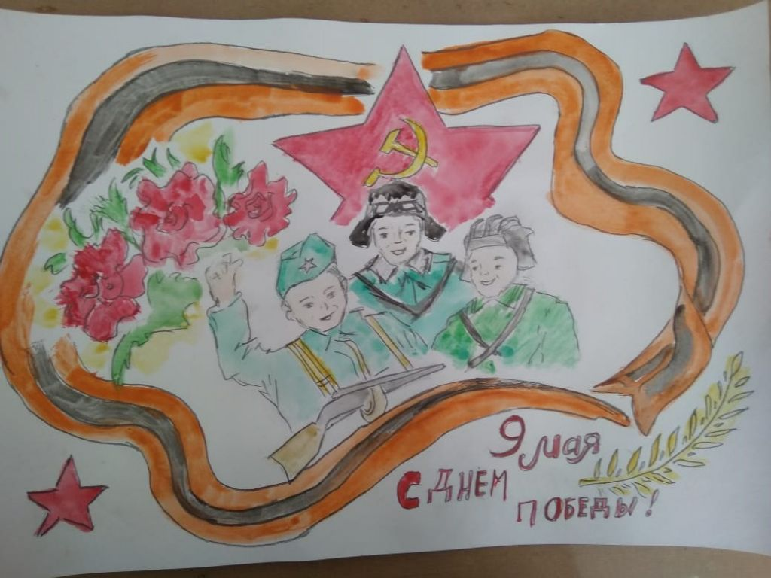
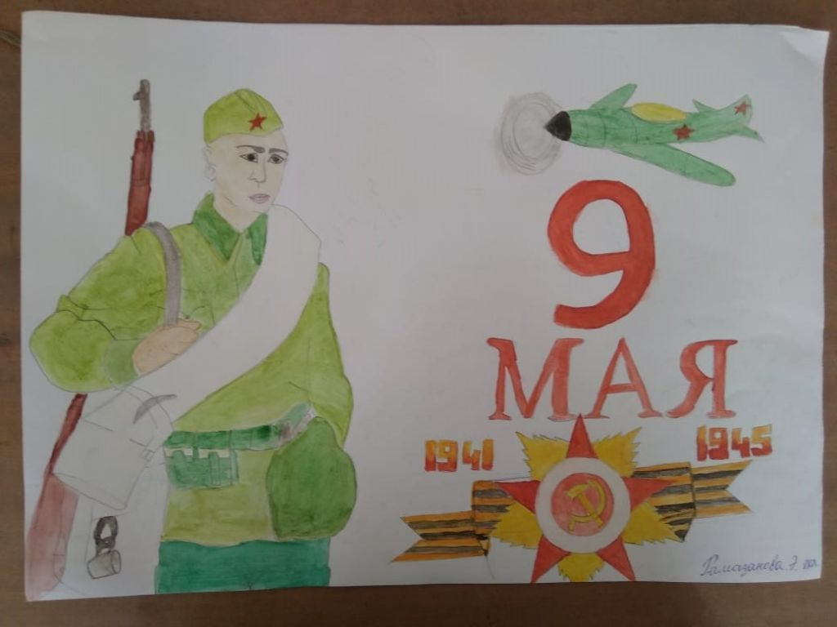
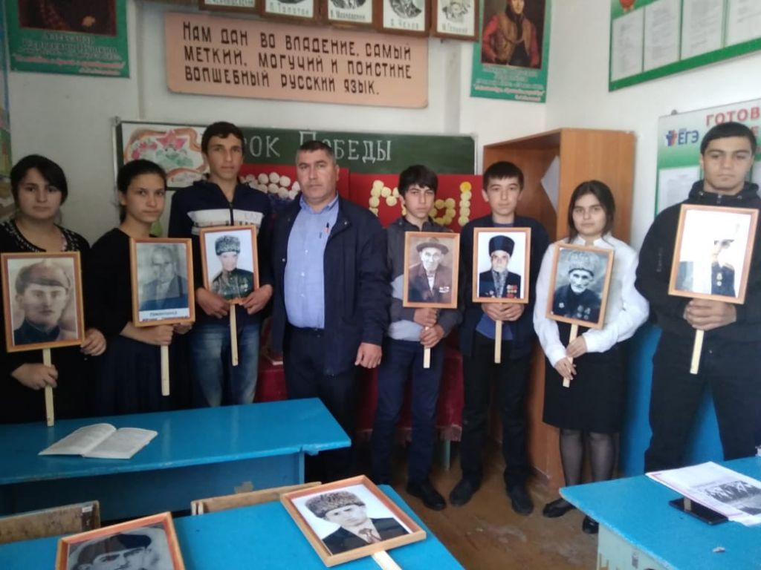
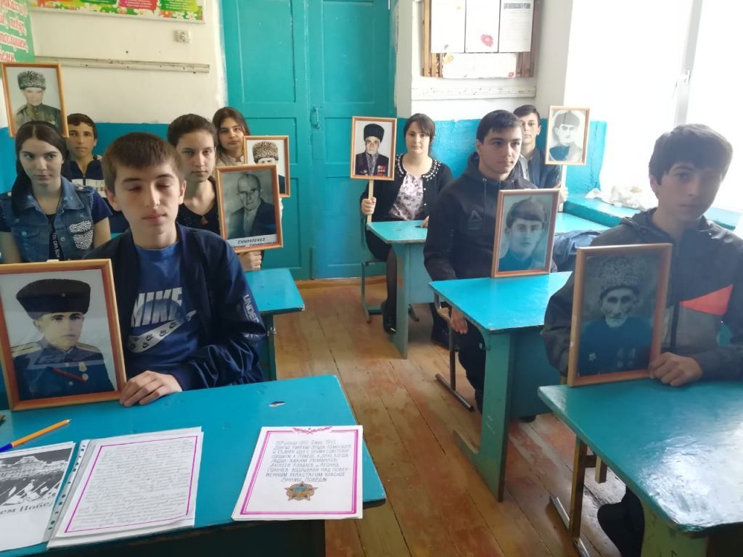
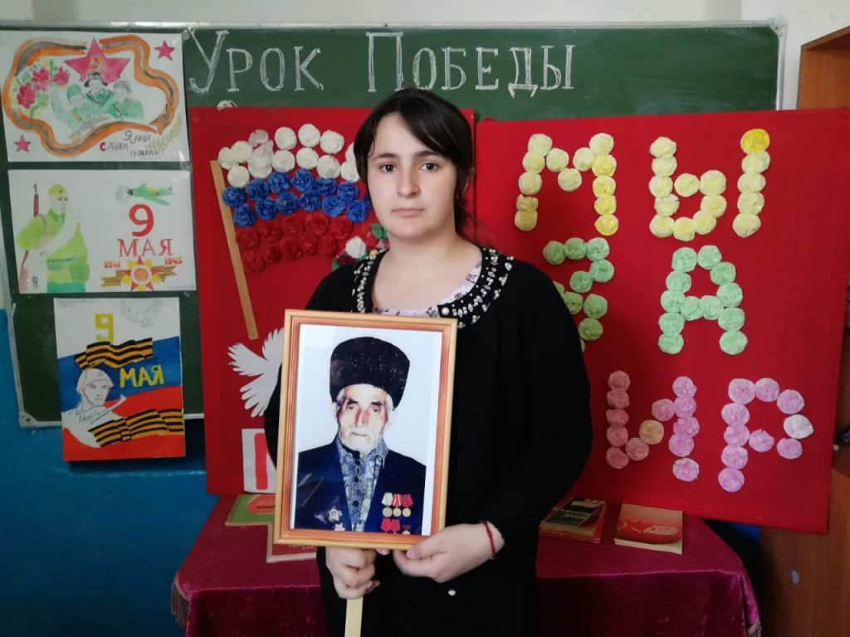

Приложения
к классному часу
(Слайды)

